**调研文档**

本次调研文档共找到六个网站，分为三个等级：优秀、中等、较差。

优秀：

[腾讯网](http://www.qq.com/)

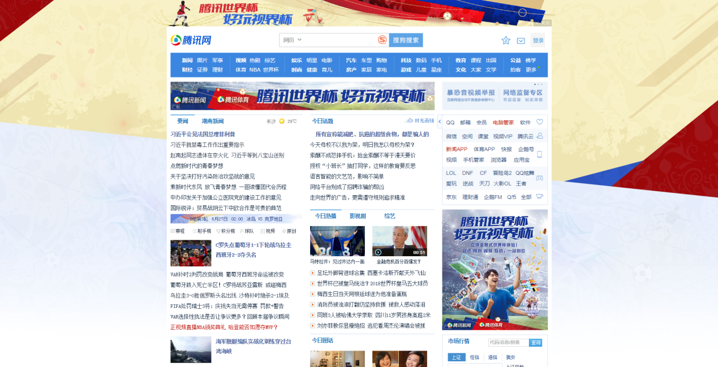

腾讯网栏色调风格一致，栏目清晰，虽然整体字很多，但能清楚并及时找到想要的信息。网页整体简约不简单。

总结：色调统一，栏目清晰

[天猫](https://www.tmall.com/)

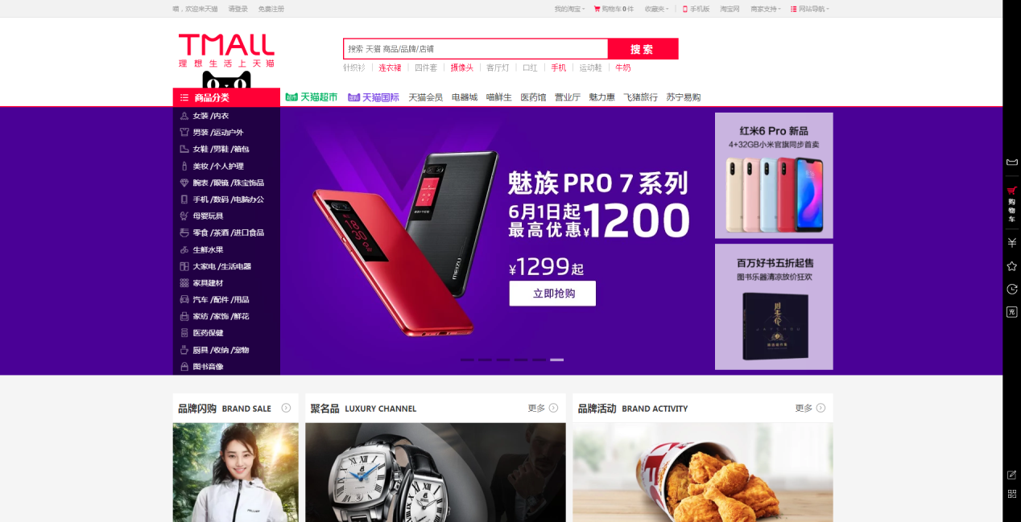

天猫作为国内国内大型的网上商城之一，图文的排版以及导航的设计都十分的具有美感，在保证美感的同时实用性也毫不逊色。侧面的一栏，考虑到用户体验，十分的方便且人性化。

总结：美观和实用同在，人性化设计，考虑用户体验。

中等：

[湖南旅游监管网](http://43.9000.com.cn/cms/)

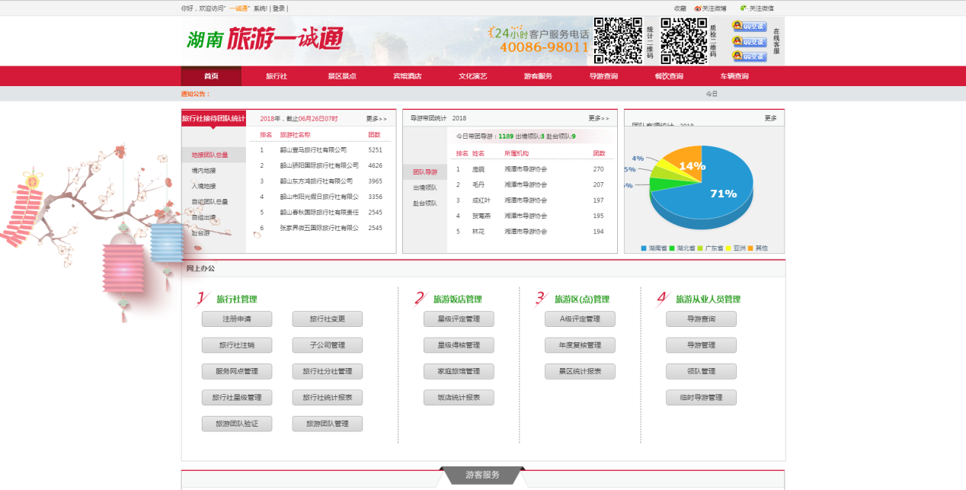

湖南旅游监管网栏目设计比较一目了然，可以快捷的看到自己想要的信息。不足之处在于导航上方的二维码很突兀，联系我们的QQ图标看起来十分的山寨，第一行的第三个栏目名称错位。

总结：栏目信息清楚，但部分地方与整体不和谐，同时出现了错位。

[湖南教育网](http://www.hnedu.cn/)

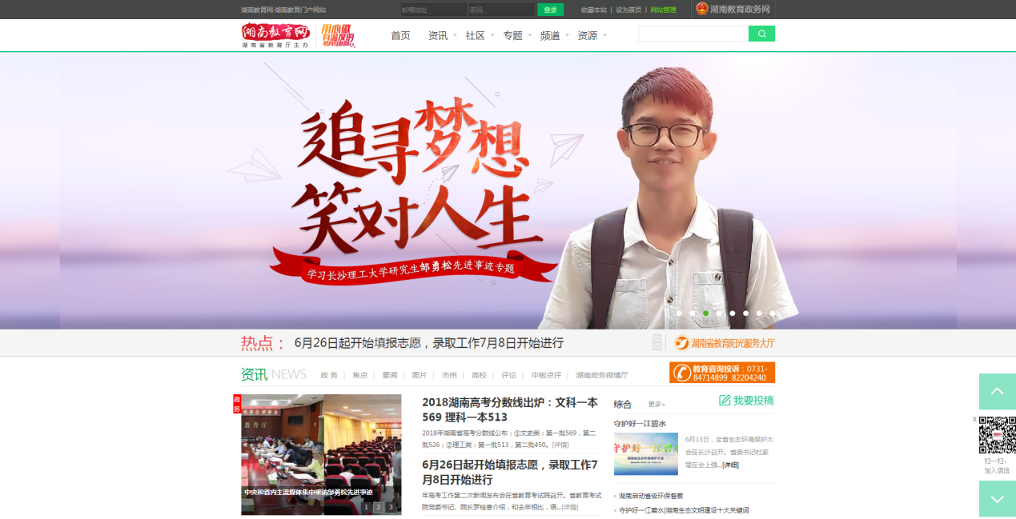

湖南教育网同湖南旅游监管网有类似之处，栏目文字排版都可以让人找到想要的讯息，比较清晰。但顶栏突兀的黑色和整体格格不入，右下方的浮动按钮过大，二维码放置在中间也显得山寨不美观。

总结：栏目信息清晰，但顶部黑色突兀，右下角按钮过大，二维码所在的位置也不妥当。

较差：

[湖南书法网](http://www.hunanshufa.com/web/)

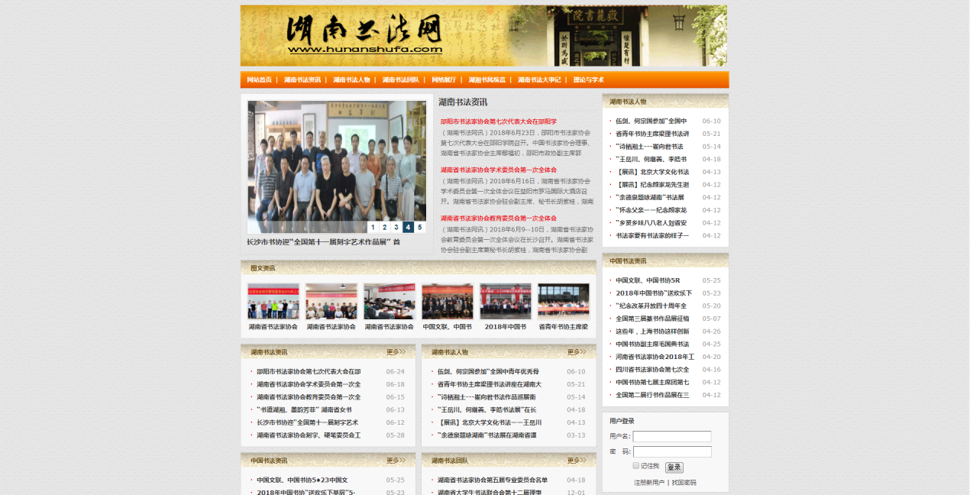

湖南书法网，十分具有年代感，导航效果为最普通的超链接效果。Banner大小设置不得体，导致照片变形。而且网站没有自己的特色，就像是一个万金油模板。

结论：没有自己的网站风格，Banner大小导致图片变形，网站效果不足。

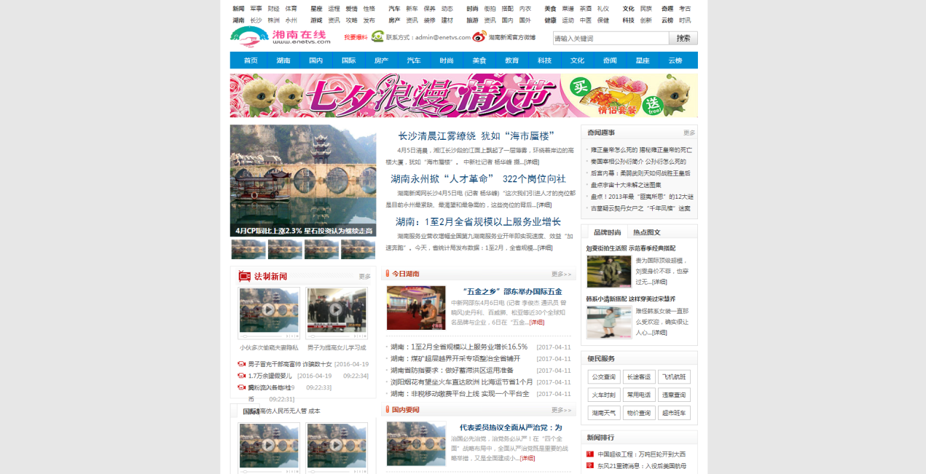[湖南在线网](http://www.enetvs.com/)

湖南在线网导航很多，不能立刻清楚获取到想要的信息，导航下的LOGO和旁边的配字略显山寨。网站许多的配图是同一张图片，中间的字体实用不得当。栏目不清晰、风格不统一。左下出现错位。

总结：网站内图片是同一张，导航过多分不清楚，LOGO及文字山寨，字体不得当，栏目不清晰，并且出现错位。

整体总结：优秀的网站和较差的网站差距巨大，一个网站的风格应该统一，并且有自己的风格。栏目以及文字应当保证清晰。图标的实用不可显得山寨。文字排版注意不要错位。